Белорусский государственный технологический университет

Факультет информационных технологий

Кафедра программной инженерии

 Лабораторная работа № 2

По дисциплине «Разработка и анализ требований»

На тему «Анализ требований. Декомпозиция. Приоритизация»

Выполнила:

Студентка 2 курса 10 группы

Рублевская Маргарита Владимировна

Преподаватель: асс. Ромыш А.С.

2025, Минск

1. Тема проекта: программное средство для организации работы медицинского центра.
2. Пользовательские истории:

**Как Пациент**, я хочу иметь возможность записаться на прием к врачу онлайн, чтобы не тратить время на звонки в регистратуру, и я хочу получать автоматические напоминания о предстоящем приеме, чтобы не забыть о нем.

**Как Врач**, я хочу иметь доступ к электронной медицинской карте пациента перед приемом, чтобы быть готовым к консультации, и я хочу иметь возможность быстро выписывать электронные рецепты, чтобы пациентам было удобно их получать.

**Как Администратор,** я хочу иметь возможность быстро находить информацию о пациентах, чтобы оперативно отвечать на их вопросы, и я хочу получать отчеты о загруженности врачей и популярности услуг, чтобы принимать обоснованные решения по развитию медицинского центра.

3. User Story Mapping (USM, карта пользовательских историй):

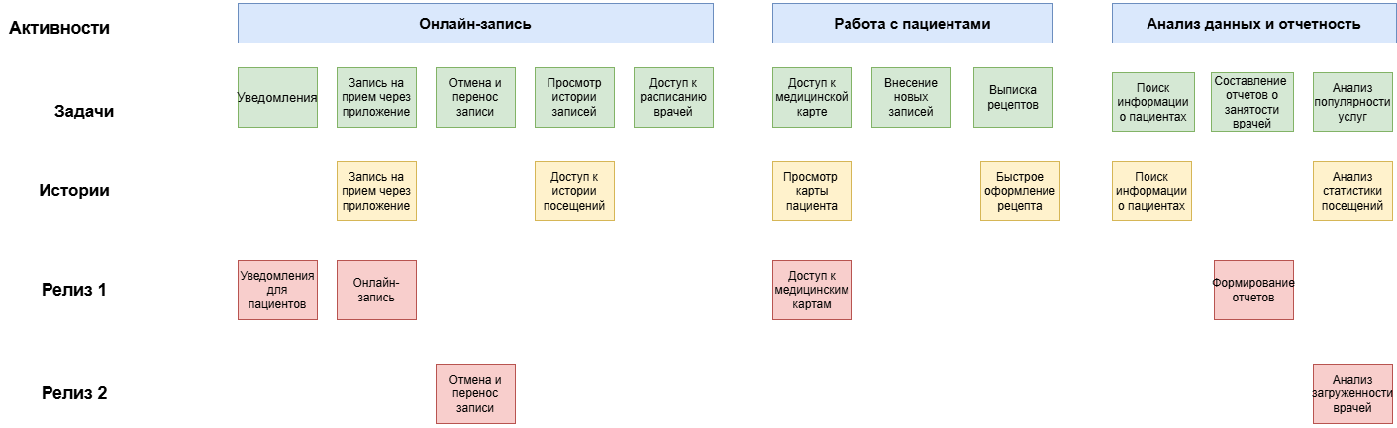

4. Приоритизация

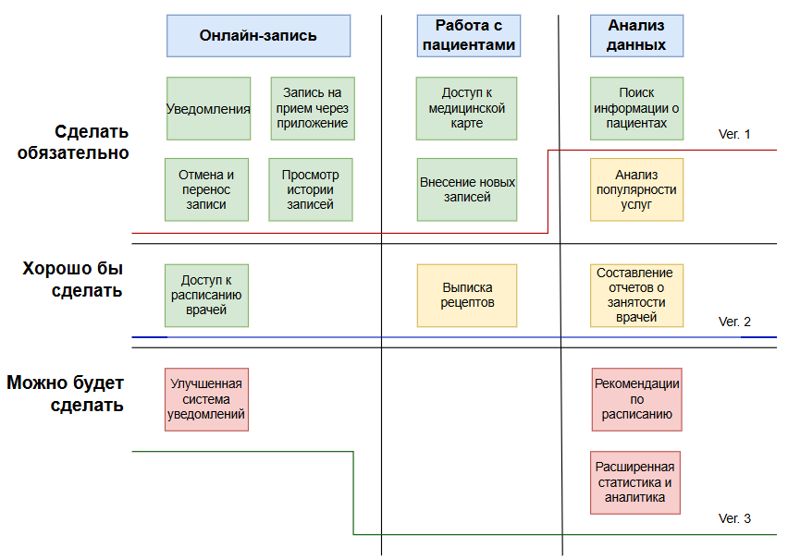

5. Бэклог

